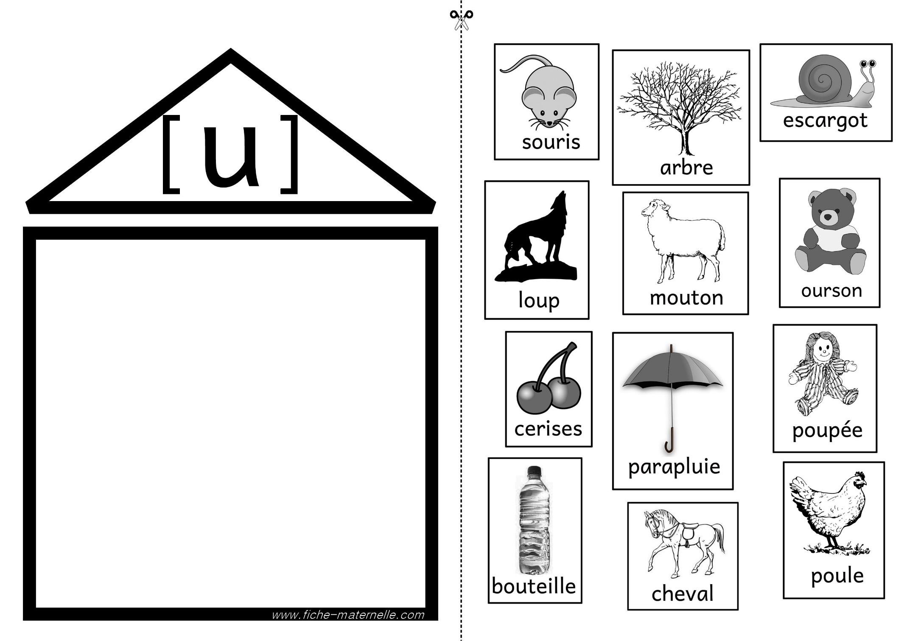

Découpe les images puis colle celles pour lesquelles tu entends « ou » dans la maison du son [u] (codage du **ou**)